הפקולטה להנדסה - המגמה להנדסה מכנית

יולי 2006

בדיקות דימוי צרכן דינמי בדוד שמש בעל מחליף חום כולל שיפור תכן

תקציר לספר הפרוייקטים

פרוייקט גמר

הכין: אלון סולומון
שם המנחה: מר שלטון אלי
מקום ביצוע הפרוייקט: חברת ראנד, פ"ת



תיאור הנושא:
מערכת סולארית לחימום מים הנפוצה ביותר בארץ היא מערכת סולארית במעגל פתוח (להלן "מערכת פתוחה"), כלומר מערכת שבה מים קרים זורמים מהדוד אל קולטי השמש, מתחממים בקולט וחוזרים לדוד מים חמים. למערכת כזו ישנם מספר יתרונות: פשטות פעולה, יעילות גבוהה (כלומר הפסדי חום נמוכים יחסית), עלות ייצור ותחזוקה נמוכים.
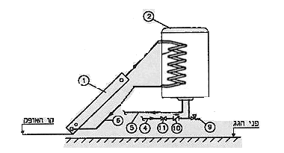
חסרון עיקרי של מערכת זו נעוץ באיכות המים בארץ. בישראל יש מים קשים אשר גורמים להצטברות אבנית ולסתימת צינורות קולטי השמש.
תרשים – מערכת סולארית פתוחה
תרשים 1 – מערכת סולארית פתוחה
תרשים – מערכת סולארית פתוחה
על מנת לפתור את בעיית שקיעת האבנית, הוצע שימוש במערכת סולארית לחימום מים אשר תעבוד במעגל סגור (להלן "מערכת סגורה"), כלומר יהיה זורם (בד"כ מים) שינוע מהקולט ( מס' 1 בתרשים 1) דרך צינור של מחליף חום (מס' 3 בתרשים 1) ולאחר מכן יחזור לקולט. במצב זה הזורם לא נע לתוך הדוד, אלא עובר דרך מחליף חום הממוקם בדוד. מחליף החום מעביר חום אל המים בדוד (תרשים 1). שיטה זו אכן מפחיתה את האבנית בצורה משמעותית, אולם מסתבר שהיא אינה יעילה דיה, בהשוואה למערכת הפתוחה. זאת אומרת שלוקח זמן רב יותר (ביחס למערכת הפתוחה) להגיע לטמפ' הרצויה ().
תרשים 2 – מערכת סולארית במעגל סגור
תרשים 2 – מערכת סולארית במעגל סגור
תרשים 2 – מערכת סולארית במעגל סגור

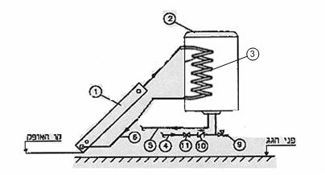
תרשים 1– מערכת סולרית במעגל סגור

מטרת העבודה:
כדי לשפר את המערכת הסגורה הוצע שימוש בשרוול הממוקם בתוך ליפופי מחליף החום (ראה תרשים 2). המטרה בהוספת השרוול הייתה לגרום לתצורה הדומה לדוד בתוך דוד, כאשר המים בחלק הפנימי (בתוך השרוול) מבודדים ממחליף החום ומחליף החום נדרש לחמם רק את המים שמחוץ לשרוול (ראה תרשים 3). בהורדת כמות המים שצריך מחליף החום לחמם בכל יחידת זמן, יתקצר גם משך ההמתנה לקבלת מים חמים למקלחת אחת. תוצאות ניסויים משנים קודמות מראות לכאורה על התקצרות זמן ההמתנה לטמפ' הרצויה כתוצאה משימוש בשרוול. יחד עם זאת תוצאות הניסוי מראות שטמפ' המים בחלק תחתון של השרוול גבוהה מטמפ' המים מחוץ לשרוול (באותו הגובה). דבר זה עומד בסתירה עם ההנחות לגבי עבודת השרוול.

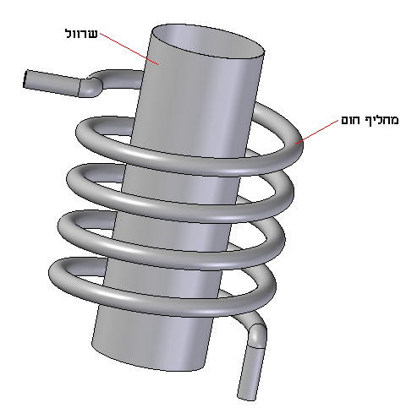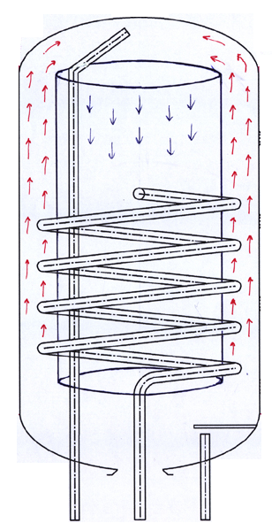
תרשים 3 – זרימת מים בדוד
במערכת סגורה עם שרוול
תרשים 2- מבנה השרוול הפנימי

נושאי העבודה:
- השפעת הוספת השרוול בתוך הדוד.
- בדיקת ביצועי המערכות (סגורה ופתוחה) במשך היום ע"י ביצוע ניסויים שונים, כולל ניסויים עם צריכה דינמית של מים חמים.
- בדיקת מספר הצרכנים שיכולים להשתמש במערכות הנ"ל.
- המלצות לשיפור תכן המערכת הסגורה.

תקציר העבודה:
כדי לקיים את מטרת העבודה הוגדרו סטים של ניסויים שיבדקו וישוו בין מערכת סגורה עם שרוול לבין מערכת פתוחה. לראשונה הוגדר ניסוי צריכה דינמית של מים חמים והוגדר שצרכן דינמי צורך 40 ליטר מים מעורבבים בטמפ' למקלחת (שכן זוהי הצריכה המשמעותית של מים חמים במשקי הבית). להלן עיקרי הדברים שעלו במהלך העבודה:
- השרוול אינו מבצע את המוטל עליו כיוון שנפח המים שהוא יכול לאחסן בתוכו נמוך משמעותית מנפח הדוד כולו.
- זמן ההמתנה לקבלת מים חמים במערכת סגורה עם שרוול גדול פי 2 מזמן ההמתנה לקבלת מים חמים במערכת פתוחה, זאת בתנאי שבתחילת החימום שתי המערכות מתחילות מטמפ' זהה של מי הרשת. בניגוד לכך כאשר המערכות עובדות לאורך זמן, כפי שעובדות מערכות אמיתיות במשקי בית, שתי המערכות יכולות לספק דרישה כמעט דומה (סטייה של 14% לטובת מערכת פתוחה, כאשר משתמשים בכל המים החמים שבמערכת) של הצרכן ובתנאים מסויימים הספקת הדרישה תהיה זהה (במצב ומשתמשים בקולט חזק יותר במערכת הסגורה עם השרוול).
- כאשר יש דרישה למים חמים אחת למס' שעות שתי המערכות מספקות את הדרישה בצורה זהה (כלומר בכל מערכת הצרכן יקבל מים מעורבבים בטמפ' של לצורך מקלחת כל שעתיים).

דרישות ממערכת משופרת:
- המערכת תעמוד בדרישות מכון התקנים הישראלי.
- זמן המתנה לקבלת טמפ' של במערכת סגורה משופרת בחלק עליון שלה לא יעלה על זמן ההמתנה לאותה טמפ' במערכת פתוחה.
- המערכת המשופרת תהיה יקרה לא יותר מ- 20% מעלות מערכת פתוחה.

הצעות לשיפור תכן:
בבחינת שיפור תכן החלטתי על מיקוד השיפור בתוך הדוד, זאת ע"י שיפור קצב מעבר החום שמספק מחליף החום. ההצעות שעלו לשיפור מחליף החום פשוטות יחסית ולא מצריכות תקינה מיוחדת. לצורך כך הצעתי את שתי החלופות הבאות:
- הוספת ליפוף נוסף למחליף החום.

יתרונות:
    - הגדלת שטח למעבר חום תגדיל את קצב מעבר החום ובכך תגרום להתקצרות ההמתנה עד לקבלת מים חמים.
    - אמין ולא דורש תחזוקה נוספת.
    - פשוט לייצור ולהתקנה.

חסרונות:
- מייקר קצת את הייצור (צינור ארוך יותר).
- יש לבצע ניסויים כדי לאמת שיפור קצב מעבר החום (שחושב תיאורטית).

- הוספת צלעות העוטפות את צינור מחליף החום (ראה תרשים 4). מבנה זה מגדיל את השטח האפקטיבי למעבר חום.
יתרונות:
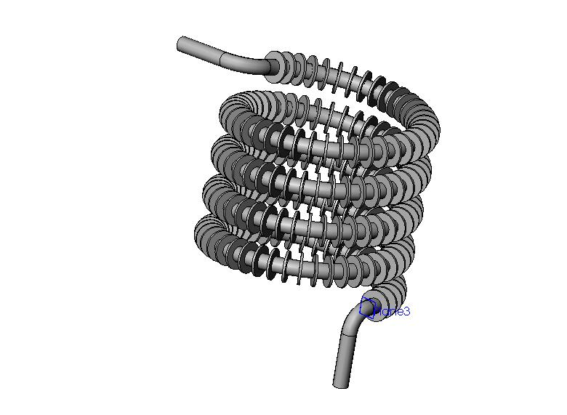
- הוספת הצלעות מגדילה את השטח האפקטיבי למעבר חום וכתוצאה מכך מגדילה גם את קצב מעבר החום למים בדוד – דבר שיגרום להתקצרות משך ההמתנה למים חמים.
- זול לתחזוקה ואמין לאורך זמן.
- זמינות גבוהה של הצלעות: גיאומטריית הצלעות פשוטה, זמינה בתעשייה וזולה לרכישה.
תרשים 4 – מבנה מחליף חום עם צלעות
- במידה ויושג שיפור משמעותי בקצב מעבר החום יתאפשר דיון עם מכון התקנים בנוגע לשימוש בקולטים בעלי תפוקה נמוכה יותר, דבר שיוזיל את המערכת.

חסרונות:
- קשה יותר להתקנה: יש לרתך/להלחים כמות גדולה של צלעות דבר שמצריך עבודה ידנית.
- יש לבצע ניסויים כדי לאמת שיפור קצב מעבר החום (שחושב תיאורטית)

בחירת שיפור התכן:
לצורך שיפור מערכת סגורה הוחלט על שימוש בצלעות טבעתיות דקות העוטפות את צינור מחליף החום. הפוטנציאל בשיפור קצב מעבר החום כתוצאה מתוספת זו, יחד עם יתרונותיה האחרים הובילו לבחירה בחלופה זו.

לסיכום
בעקבות חישוב כלכלי ראשוני נראה כי מערכת סגורה עדיפה כלכלית על פני מערכת פתוחה, זאת בהנחה ומשך חיי המערכת הסגורה ארוך יותר מזו של המערכת הפתוחה. בעקבות הממצא הזה ניתן לבצע שיפור תכן שייקר במעט את המערכת לרכישה, אבל לא יפגע ביתרונה הכלכלי. כמו כן מתוצאות הניסויים אנו למדים שבמקרים רבים אין כלל צורך בשיפור תכן והמערכת הסגורה הסטנדרטית יכולה לענות על דרישת הצרכן. יחד עם זאת עלותה הראשונית של מערכת סגורה גבוהה מזו של מערכת פתוחה, לכן יש לשקול מתן תמריץ לרכישת מערכת סגורה כדוגמת הרחבת תקופת האחריות לקולט שמחובר למערכת סגורה. דבר זה גם ידגיש בפני הצרכן כי המערכת הסגורה אמינה יותר לאורך זמן בהשוואה למערכת הפתוחה.
את שתי החלופות לשיפור תכן שהוצעו ניתן לבדוק ע"י ניסויים, שיבחנו את התאמת השיפור התיאורטי בקצב מעבר החום למים בדוד, לשיפור האמיתי בקצב מעבר החום למים בדוד.

